راهنمای سرویس گزارش تسهیلات و ضامنین


تهران - سعادت آباد – بلوار دریا- نرسیده به مطهری
پلاک 163
-8869928188698834 تلفن :
فکس: 88698428
www.sabapardazesh.com

شهریور1402



فهرست مطالب

1-گزارش تسهیلات 3
1-1مقدمه 3
2-1 ورود به سامانه و منوی گزارش تسهیلات 3
3-1 گزارش تسهیلات 5
4-1 گزارش جزییات تسهیلات 5
5-1 تصاویر سند 7
6-1 اسناد تضامین و وثایق 8
2-گزارش ضامنین 8
1-2 مقدمه 8
2-2 منوی گزارش ضامنین 9
3-2 گزارش ضامنین 10
4-2 اطلاعات ضمانت 10

1-گزارش تسهیلات

1-1مقدمه
با استفاده از این سرویس هر کاربر می تواند لیست تسهیلات دریافتی از بانک و جزییات و تصاویر وثایق آن را مشاهد نماید. کاربر در این سرویس ابتدا لیست تسهیلات دریافتی و اطلاعات کلی آنرا می تواند مشاهده نماید و در صورت لزوم جزییات مربوط به هر یک را در فرمی جداگانه مشاهده نماید و تصاویر وثایق مربوط به هر کدام را نیز مشاهده نماید.

2-1 ورود به سامانه و منوی گزارش تسهیلات
از طریق این صفحه(تصویر شماره 1) با وارد کردن نام کاربری و رمز عبور خود وارد سامانه بانکداری اینترنتی شوید.

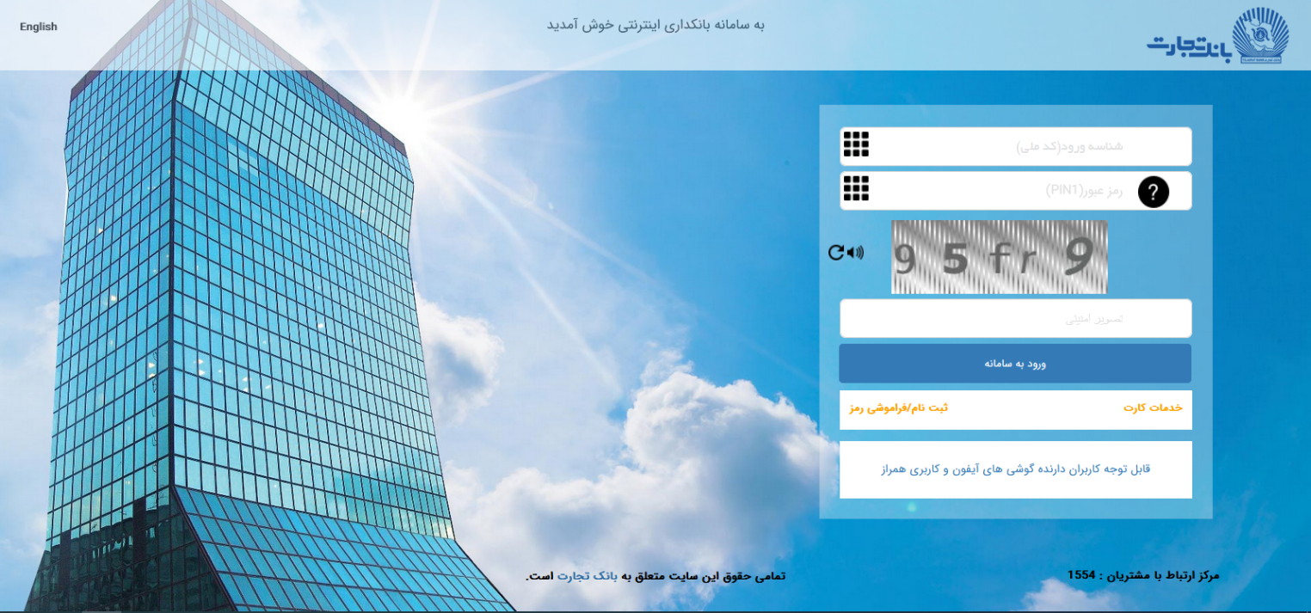
تصویر شماره 1

پس از ورود به سامانه بانکداری اینترنتی، مانند تصویر شماره 2 بر روی منوی " تسهیلات" سپس مانند تصویر شماره 3 زیرمنوی "گزارش تسهیلات" را کلیک نمایید.

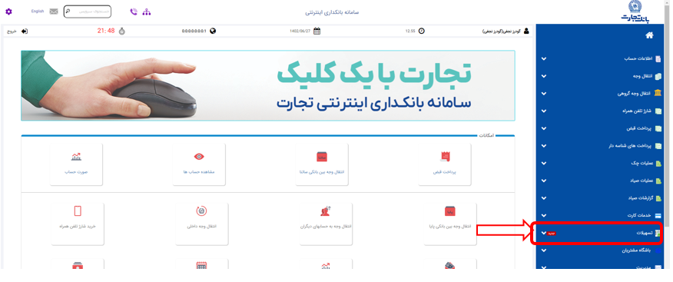
تصویر شماره 2

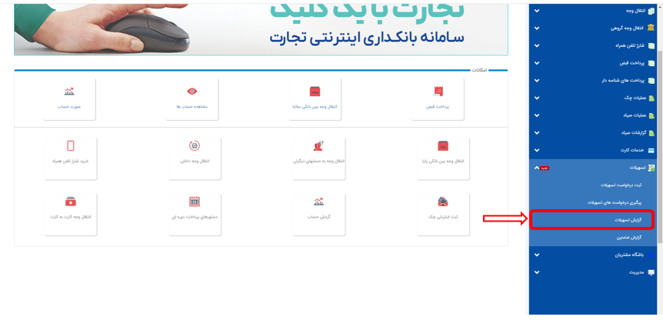
تصویر شماره 3

3-1 گزارش تسهیلات
در این صفحه شما می‌توانید لیست تسهیلات دریافتی رادر قالب یک جدول مانند تصویر شماره 4 مشاهده نمایید. ستون‌های نمایش داده شده در این جدول عبارت هستند از : شماره حساب، نوع قرارداد و مبلغ کل قرارداد (مبلغ تسهیلات دریافتی به ریال).

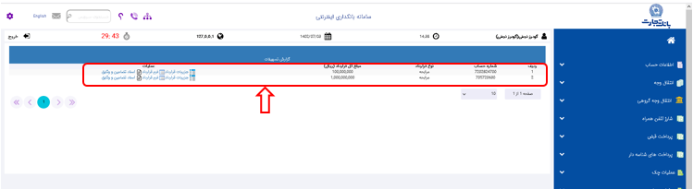
تصویر شماره 4

همچنین شما قادر خواهید بود با کلیک بر روی آیکن "جزییات قرارداد" که در مقابل هر یک از آیتم های به نمایش درآمده است وارد صفحه "جزئیات قرارداد " شوید و همچنین با کلیک بر روی "فرم قرارداد " تصاویر اسناد را مشاهده نمایید و با کلیک بر روی "اسناد تضامین و وثایق" تصاویر وثایق را مشاهده نمایید .

4-1 گزارش جزییات تسهیلات
در این صفحه، می توانید گزارش جزییات تسهیلات دریافتی را مشاهده نمایید. در این صفحه جزییات قرارداد از جمله شماره قرارداد، نوع قرارداد، تاریخ قرارداد، تاریخ آخرین سررسید و همچنین وضعیت قرارداد نمایش داده می شود. همچنین جزییات اقساط پرداختی در یک جدول مانند تصویر 5 نمایش داده می شود. این جزییات عبارتند از:
تاریخ سررسید قسط، تاریخ پرداخت، مبلغ پرداختی (به ریال) و تعداد روز تاخیر.
شماره قرارداد: عبارت است از شماره قراردادی که فیمابین مشتری(درخواست کننده) و بانک منعقد شده است.
نوع قرارداد: نوع قرارداد عبارت است از نوع تسهیلاتی که مشتری دریافت کرده است. به عنوان مثال یکی از انواع قرارداد، اقساطی می باشد.
تاریخ قرارداد: تاریخ قرارداد عبارت است از تاریخی که قرارداد منعقد گردیده است و معمولا در نوع تسهیلات اقساطی، اقساط وام از تاریخ یک ماه بعد محاسبه می شود.
مبلغ کل قرارداد: مبلغ کل قرارداد عبارت است از مبلغ تسهیلات دریافتی.
تاریخ آخرین سررسید: عبارت است از تاریخ آخرین قسط تسهیلات (در نوع اقساطی) و یا تاریخ برگرداندن تسهیلات به بانک و تسویه آن.
وضعیت قرارداد: وضعیت جاری قرارداد را مشخص می کند.
نرخ سود: مشخص کننده نرخ بهره و یا نرخ سود قرارداد می باشد.
در جدول جزییات اقساط پرداختی ، جزییات مربوط به هر قسط نمایش داده می شود که شامل:
تاریخ سررسید قسط: تاریخی که قسط می بایست پرداخت گردد.
تاریخ پرداخت: تاریخی که قسط پرداخت گردیده است.
مبلغ قسط: مشخص کننده مبلغی است که باید پرداخت شود.
تعداد روز تاخیر: اگر قسط مربوطه در تاریخ سررسید آن پرداخت نگردد، زمان تاخیر آن به روز محاسبه شده و نمایش داده می شود.

انتهای صفحه نیز سه آیکن برای گرفتن گزارش به فرمت های PDF و EXCEL و CSV وجود دارد و می توانید با کلیك بر روی آنها گزارش موردنظر خود را مشاهده نمایید.

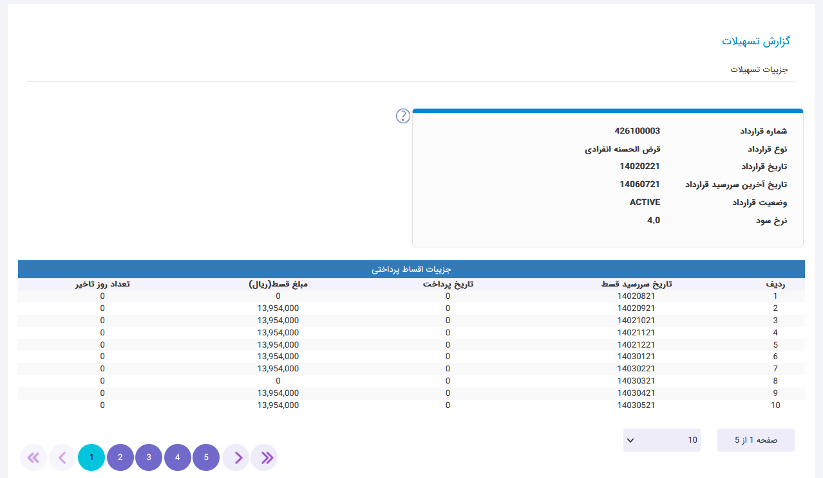
تصویر شماره 5

5-1 تصاویر سند
با کلیک کردن بر روی "فرم قرارداد" شما قادر به مشاهده تصاویر اسناد تسهیلات می باشید تصویر شماره 6

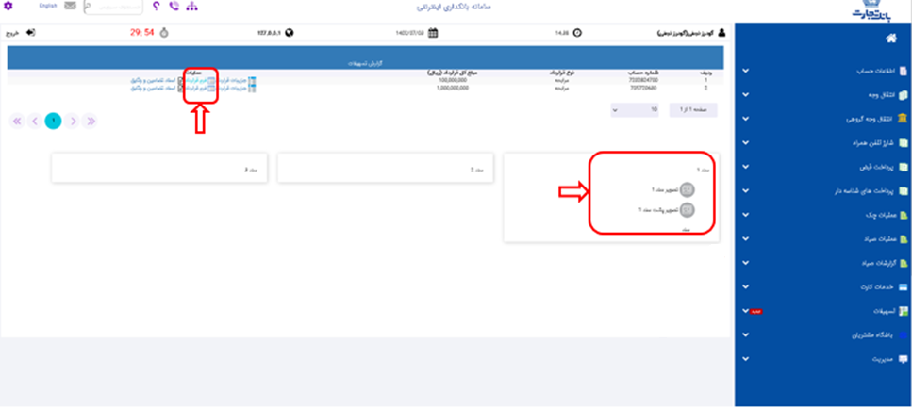
تصویر شماره 6

6-1 اسناد تضامین و وثایق
با کلیک کردن بر روی "اسناد تضامین و وثایق " شما قادر به مشاهده تصاویر وثایق مربوط به تسهیلات می باشید تصویر شماره7

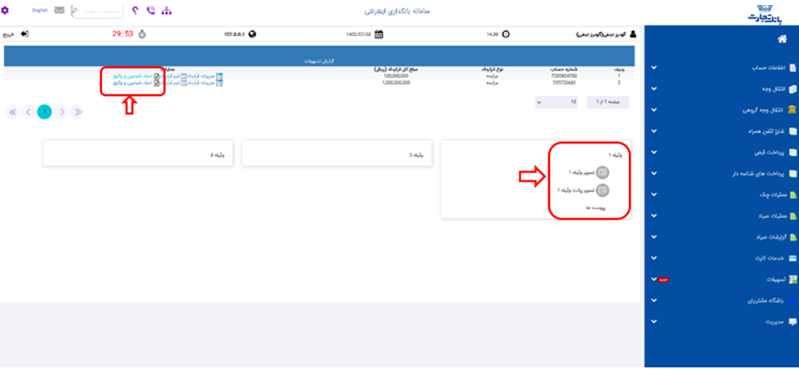
تصویر شماره 7

2-گزارش ضامنین

1-2 مقدمه
هدف از طراحی زیر منوی "گزارش ضامنین " نمایش ضمانت های کاربر می باشد با استفاده از این سرویس هر کاربر می تواند لیست ضمانت ها و تصاویر اسناد آن را مشاهد نماید. کاربر در این سرویس ابتدا لیست ضمانت ها و اطلاعات کلی آنرا می تواند مشاهده نماید و در صورت لزوم جزییات تصاویر اطلاعات ضمانت مربوط به هر کدام را نیز مشاهده نماید.

2-2 منوی گزارش ضامنین
جهت مشاهده ضمانت های کاربر نیاز به ایجاد زیر منویی با عنوان " گزارش ضامنین " گردیده است پس از ورود به سامانه بانکداری اینترنتی، مانند تصویر شماره 9 بر روی منوی " تسهیلات" سپس مانند تصویر شماره 10 زیرمنوی "گزارش ضامنین" را کلیک نمایید.
تصویر شماره9

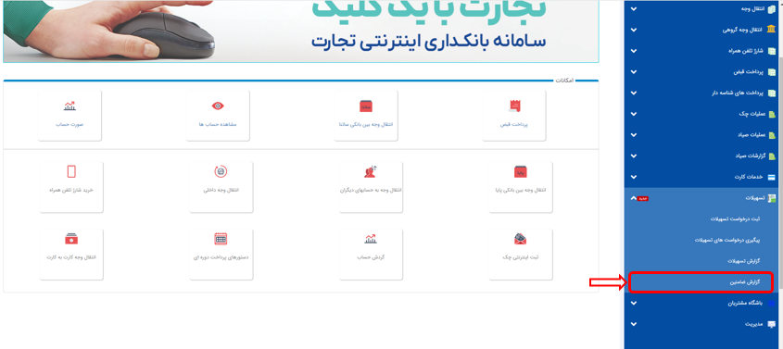
تصویر شماره10

3-2 گزارش ضامنین
در این صفحه شما می‌توانید لیست ضمانت ها رادر قالب یک جدول مانند تصویر شماره 11 مشاهده نمایید. ستون‌های نمایش داده شده در این جدول عبارت هستند از : شماره قرارداد، نوع قرارداد و شعبه.

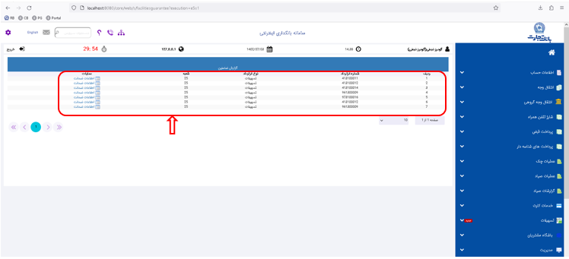
تصویر شماره11
و همچنین با کلیک بر روی "اطلاعات ضمانت " تصاویر مربوط به ضمانت را مشاهده نمایید

4-2 اطلاعات ضمانت
با کلیک بر روی "اطلاعات ضمانت " تصاویر ضمانت مربوطه به صورت درختی مانند تصویر شماره 12 مشاهده می گردد، برای هر سند می توان بر روی سند مربوطه کلیک نمایید و تصویر مربوطه را مشاهده نمایید مانند تصویر شماره 13، در صورتی که بخواید تصویر مربوطه را دانلود نماید باید دانلود را کلیک نمایید مانند تصویر شماره 14 و اگر چاپ نمایید باید بر روی چاپ کلیک نماید مانند تصویر شماره 15.
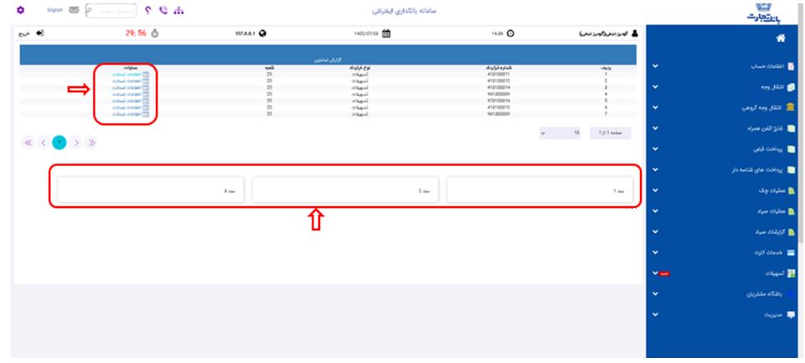
تصویر شماره12

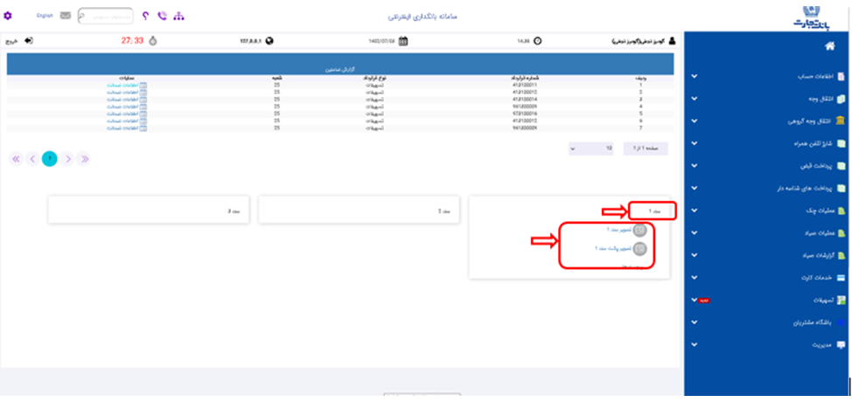
تصویر شماره13
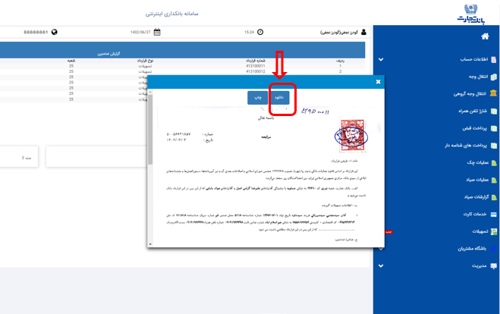
تصویر شماره14

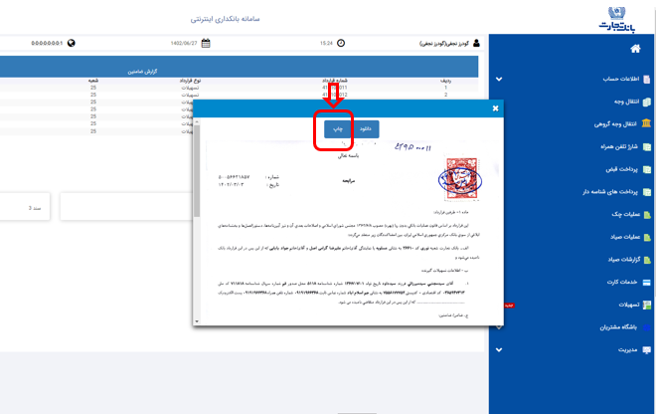
تصویر شماره15

